АДМИНИСТРАЦИЯ
нОВИЦКОГО СЕЛЬСКОГО ПОСЕЛЕНИЯ
ПАРТИЗАНСКОГО МУНИЦИПАЛЬНОГО РАЙОНА
ПРИМОРСКОГО КРАЯ

РАСПОРЯЖЕНИЕ

19 августа 2013 г. село Новицкое № 77 - р

О размещении муниципального заказа путем запроса котировок на право заключения муниципального контракта на выполнение работ по приобретению оборудования и установке детской игровой площадки в поселке Николаевка Партизанского муниципального района Приморского края

В соответствии с Федеральным законом от 21 июля 2005 года № 94 – ФЗ «О размещении заказов на поставки товаров, выполнение работ, оказание услуг для государственных и муниципальных нужд», руководствуясь решением Муниципального комитета Новицкого сельского поселения Партизанского муниципального района от 26.12.2008 № 47 «Об утверждении Порядка формирования, размещения, исполнения и контроля над исполнением муниципального заказа на поставки товаров, выполнения работ, оказания услуг для муниципальных нужд Новицкого сельского поселения Партизанского муниципального района», решением муниципального комитета от 07 декабря 2012 года № 80 «О бюджете Новицкого сельского поселения Партизанского муниципального района Приморского края на 2013 год и на плановый период 2014 и 2015 годов», в целях обеспечения эффективного использования средств бюджета Новицкого сельского поселения, развития добросовестной конкуренции, совершенствования деятельности органов местного самоуправления в сфере размещения заказов, обеспечения гласности и прозрачности размещения заказов, предотвращения коррупции и других злоупотреблений в сфере размещения заказов для муниципальных нужд

1. Утвердить Условия размещения муниципального заказа путем проведения запроса котировок на право заключения муниципального контракта на выполнение работ по приобретению оборудования и установке детской игровой площадки в поселке Николаевка Партизанского муниципального района Приморского края (прилагаются).
2. Заместителю администрации Новицкого сельского поселения (Кодину Н.И.) организовать и провести процедуру размещения заказа, в форме запроса котировок на право заключения муниципального контракта на выполнение работ по приобретению оборудования и установке детской игровой площадки в поселке Николаевка Партизанского муниципального района Приморского края, в соответствии с требованиями действующего законодательства и Условиями, утвержденными настоящим распоряжением.
3. Единой комиссии по размещению заказов на поставки товаров, выполнения работ, оказание услуг для нужд Новицкого сельского поселения Партизанского муниципального района осуществлять работу в соответствии постановления администрации Новицкого сельского поселения Партизанского муниципального района Приморского края от 17 мая 2012 года № 50 «О внесении изменений в постановление администрации Новицкого сельского поселения Партизанского муниципального района Приморского края от 15.04.2011 г. № 46 «Об утверждении Положения и состава единой комиссии по проведению торгов на право заключения договоров аренды объектов недвижимости, находящихся в собственности Новицкого сельского поселения и по размещению заказов на поставки товаров, выполнение работ, оказание услуг для нужд Новицкого сельского поселения Партизанского муниципального района».
4. Контроль за исполнением настоящего распоряжения оставляю за собой.

Глава Новицкого
сельского поселения А.В. Зражевский

УТВЕРЖДЕНЫ
распоряжением администрации
Новицкого сельского поселения
Партизанского муниципального района
Приморского края
от 19.08.2013 г № 77-р

УСЛОВИЯ
размещения муниципального заказа путем запроса котировок на право заключения муниципального контракта на выполнение работ по приобретению оборудования и установке детской игровой площадки в поселке Николаевка Партизанского муниципального района Приморского края

Заказчиком является Администрация Новицкого сельского поселения Партизанского муниципального района Приморского края. Адрес местонахождения: Приморский край, Партизанский район, село Новицкое, улица Лазо,17а. Почтовый адрес: 692976, Приморский край, Партизанский район, село Новицкое, улица Лазо, 17а. Телефон 8 (42365)25-1-19, факс 8(42365)25-1-69. Контактное лицо: Кодин Николай Иванович, тел. 8(42365)25-1-54. Адрес электронной почты: adm_ nov@mail.ru

Условия размещения заказа:

- Предмет договора: выполнение работ по приобретению оборудования и установке детской игровой площадки в поселке Николаевка Партизанского района Приморского края района.
- Объем заказа: согласно Приложению № 1 к условиям размещения заказа.
- Начальная (максимальная) цена договора: 174 994,5 (Сто семьдесят четыре тысячи девятьсот четыре рубля) 50 копеек, включает стоимость установленных действующим законодательством РФ налогов и сборов, иных обязательных платежей, а также стоимость иных расходов, которые подрядчик может понести при исполнении муниципального контракта.
- Обоснование начальной (максимальной) цены договора: согласно Приложению №2 к условиям размещения заказа.
- Технические характеристики: согласно Приложению № 1 условиям размещения заказа.
- Требования по срокам выполнения работ: с даты заключения муниципального контракта до 20 сентября 2013 года включительно.
Подрядчик вправе выполнить работы и сдать Заказчику их результат досрочно.
- Место выполнения работ: Приморский край Партизанский район поселок Николаевка.
- Требования к качеству: выполнить работы необходимо в соответствии с Приложением № 1 к условиям размещения заказа.
- Требования к условиям выполнения работ: в соответствии с проектом муниципального контракта.
- Форма, сроки и порядок оплаты: заказчик оплачивает выполненные работы (часть работ) по безналичному расчету на основании актов выполненных работ и справок о стоимости выполненных работ, предъявляемых к оплате, посредством перечисления денежных средств на расчетный счет подрядчика, но не позднее 31.12.2013г.
- Источник финансирования: Бюджет Новицкого сельского поселения.
- Требования к гарантийным обязательствам исполнителя договора: гарантия на оборудование детской игровой площадки– 24 месяца с даты подписания последнего акта выполненных работ; гарантия на установку оборудования детской игровой площадки– 24 месяца с даты подписания последнего акта выполненных работ.
- Ответственность сторон: определяется в соответствии с проектом муниципального контракта (прилагается к запросу котировок).
- Срок подписания победителем запроса котировок муниципального контракта: не ранее чем через семь дней со дня размещения на официальном сайте протокола рассмотрения и оценки котировочных заявок и не позднее чем через двадцать дней со дня подписания указанного протокола.
- Сведения о возможности заказчика принять решения об одностороннем отказе от исполнения договора в соответствии с гражданским законодательством: предусмотрено п. 8. 4 проекта муниципального контракта.
- Требование к участникам размещения заказа: Для субъектом малого и среднего предпринимательства, отсутствие сведений об участниках размещения заказа в реестре недобросовестных поставщиков.

В случае Вашего согласия принять участие в поставке товара (выполнении работ, оказании услуг), просим представить прилагаемую котировочную заявку в администрацию Новицкого сельского поселения Партизанского муниципального района Приморского края по адресу:

692976, Приморский край, Партизанский район, с. Новицкое, ул. Лазо,17а,
График работы: с 09.00 до17.15 (перерыв на обед: 13.00 – 14.00)

Срок окончания принятия заявок: до 10.00 часов 27 августа 2013 года

Требования к котировочной заявке:

Котировочная заявка должна быть заполнена в соответствии с предлагаемой формой (прилагается к запросу котировок), и содержать сведения запрашиваемые заказчиком процедуры запроса котировок.
Котировочная заявка подается в письменной форме или в форме электронного документа, подписанного в соответствии с законодательством Российской Федерации. Подача заявок по факсу или в электронной форме без подписания в соответствии с законодательством Российской Федерации не допускается.
Котировочная заявка, поданная в письменном виде, должна быть скреплена подписью уполномоченного на то лица и для юридических лиц – печатью.
Котировочная заявка, поданная в форме электронного документа, должна соответствовать требованиям, установленным Федеральным законом от 06.04.2011 г. № 63-ФЗ «Об электронной подписи»
Сведения об участнике запроса котировок или о товарах (работах, услугах), на поставку (выполнение, оказание) которых размещается данный заказ, не должны допускать противоречивых и (или) недостоверных сведений, неполных сведений и двусмысленных толкований.
Риск опоздания доставки котировочной заявки, к указанному сроку отправленной по почте несет участник размещения заказа.
Любой участник размещения заказа вправе подать только одну котировочную заявку, внесение изменений в которую не допускается.
Победителем в проведении запроса котировок признается участник размещения заказа, подавший котировочную заявку, которая отвечает всем требованиям, установленным в извещении о проведении запроса котировок, и в которой указана наиболее низкая цена товаров, работ, услуг. При предложении наиболее низкой цены товаров, работ, услуг несколькими участниками размещения заказа победителем в проведении запроса котировок признается участник размещения заказа, котировочная заявка которого поступила ранее котировочных заявок других участников размещения заказа.
Заказчик в течение двух рабочих дней со дня подписания протокола рассмотрения и оценки передает победителю запроса котировок проект договора, который составляется путем включения в него условий исполнения договора, предусмотренных извещением о проведении запроса котировок, и цены, предложенной победителем запроса котировок в котировочной заявке.

_____________

Приложение 1
к условиям
Техническое задание на выполнение работ по приобретению оборудования и установке детской игровой площадки в поселке Николаевка Партизанского района
Приморского края

№ | Наименование | Примерный эскиз | Кол-во,  шт. | Технические характеристики
1 | Горка  Н.пл=1,5м | 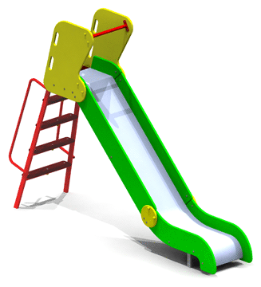  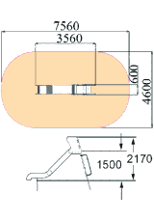 | 1 | Размеры, мм: 3560*600*2170  Горка для детей старше 5 лет.  Высота стартового участка горки- 1500 см; Каркас горки выполнен из многослойной березовой фанеры, скат горки имеет защитные борта высотой не менее 12см и выполнен из нержавеющей стали. На стартовом участке горки закреплены защитные фанерные борта высотой не менее 70 см и защитная металлическая перекладина. Лестница горки состоит из четырех ступеней; каждая ступень изготовлена из деревянного сэндвича: брус из сосновой древесины для прочности покрыт прессованной березовой фанерой с рифленой поверхностью. Нижняя ступень лестницы расположена на высоте не менее 30см и не более 50см от поверхности. Перила лестницы металлические.  Материалы: многослойная березовая фанера, металл с полимерным покрытием нержавеющая сталь, оцинкованные закладные.  Сопровождается техническим паспортом и соответствует следующим требованиям:  - Международному стандарту безопасности EN-1176.  - ГОСТ Р 52169- 2003 «Оборудование детских игровых площадок». Безопасность конструкции и методы испытаний. Общие требования»;  - ГОСТ Р 52168-2012 «Оборудование детских игровых площадок. Безопасность конструкции и методы испытаний горок. Общие требования»
2 | Качели на металлических стойках, с жесткой подвеской | 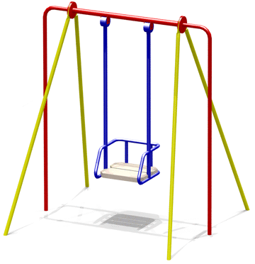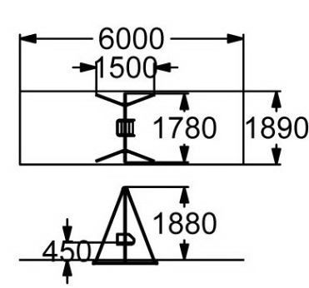 | 1 | Размеры, мм: 1500*1780*1880  Выполнены в виде единой сборной конструкции высотой 1870 мм. Сиденье для ребенка ограничено предохраняющими перилами, выполнено из отшлифованной древесины, покрашено двухкомпонентными красками, скрытая часть конструкции замкнута по периметру для максимальной устойчивости.  Сопровождается техническим паспортом.
3 | Качели на металлических стойках с гибкими подвесками, двухместные | 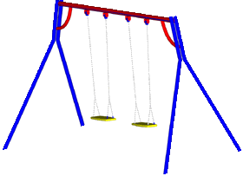  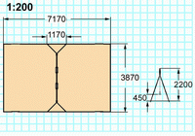 | 1 | Размеры, мм: 3870*1170*2200  Двухместные качели. Состоят из четырех опорных стоек и несущей перекладины с закрепленными на ней двумя гибкими подвесками - оцинкованные цепи с  прорезиненными эргономичными сиденьями.  Каркас качелей - металл.  Материалы: металл с полимерным покрытием, оцинкованные закладные.  Сопровождается техническим паспортом и соответствует следующим требованиям:  - Международному стандарту безопасности EN-1176.  Российским ГОСТам:  - ГОСТ Р 52169- 2003 «Оборудование детских игровых площадок». Безопасность конструкции и методы испытаний. Общие требования»;  - ГОСТ Р 52167-2003 «Оборудование детских игровых площадок. Безопасность конструкции и методы испытаний качелей. Общие требования».  - ГОСТ Р 52299- 2004 «Оборудование детских игровых площадок». Безопасность конструкции и методы испытаний качалок. Общие требования»;  - ГОСТ Р 52301- 2004 «Оборудование детских игровых площадок». Безопасность при эксплуатации».
4 | Карусель | 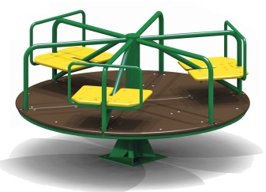  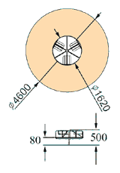 | 1 | Размеры, мм:  D=1620мм  Н=800мм  Пол выполнен из высокопрочной, влагоустойчивой ламинированной фанеры толщиной не менее 24 мм, изделие снабжено шестью посадочными местами, выполненными из древесины хвойных пород, и оборудованными перилами, поддерживающими спину, а также поручнями для рук.  Сопровождается техническим паспортом и соответствует следующим требованиям:  - Международному стандарту безопасности EN-1176.  Российским ГОСТам:  - ГОСТ Р 52169- 2003 «Оборудование детских игровых площадок». Безопасность конструкции и методы испытаний. Общие требования»;  - ГОСТ Р 52300- 2004 «Оборудование детских игровых площадок». Безопасность конструкции и методы испытаний каруселей. Общие требования»;  - ГОСТ Р 52301- 2004 «Оборудование детских игровых площадок». Безопасность при эксплуатации».
5 | Качалка-балансир «Малая» | 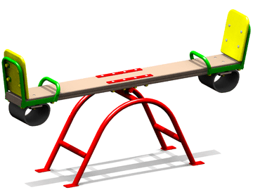  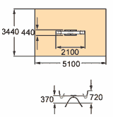 | 1 | Размеры, мм: 2100*440*720  Имеет длину 2100 мм, снабжена 2-мя поддерживающими спинками, 2-мя поручнями  и 2-мя амортизирующими резиновыми элементами и выполнена из клееной древесины хвойных пород толщиной не менее 40 мм. Предназначена для катания двух человек.  Сопровождается техническим паспортом и соответствует следующим требованиям:  Международному стандарту безопасности EN-1176.  Российским ГОСТам:  - ГОСТ Р 52169- 2003 «Оборудование детских игровых площадок». Безопасность конструкции и методы испытаний. Общие требования»;  - ГОСТ Р 52299- 2004 «Оборудование детских игровых площадок». Безопасность конструкции и методы испытаний качалок. Общие требования»;  - ГОСТ Р 52301- 2004 «Оборудование детских игровых площадок». Безопасность при эксплуатации».
6 | Скамья на железобетонных ножках | 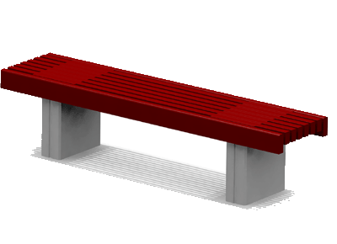  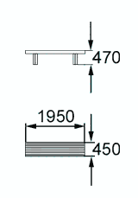  4 | 2 | Размеры, мм: 1950*450*470  Посадочное место (поверхность скамьи) выполнено из восьми стыкованных друг к другу деревянных досок. Опорные стойки скамьи в количестве 2шт выполнены из армированного бетона, покрытого полимерным покрытием бело-серого цвета.  Материалы: сосновая древесина, железобетон, оцинкованные крепежные детали, пластиковые заглушки.  Деревянные детали оборудования должны быть тщательно отшлифованы и окрашены профессиональными двухкомпонентными красками в заводских условиях.  Стальные детали конструкции должны быть окрашены порошковыми красителями, все крепежные и закладные элементы оцинкованы.
7 | Урна деревянная с металлической вставкой |   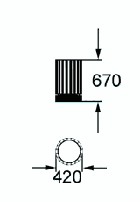 | 2 | Размеры, мм: 670*420мм  Каркас урны металлический, обшит деревянными брусками, толщ не менее 3см, высотой не менее 50см.  Внутри урны имеется съемный контейнер из оцинкованной стали.  Вес урны 20кг.  Материалы: сосновая древесина, железобетон, оцинкованный крепеж.  Деревянные детали оборудования должны быть тщательно отшлифованы и окрашены профессиональными двухкомпонентными красками в заводских условиях.
Итого |  |  | 9
Требования
1.К качеству товара: Обязательное наличие сертификатов соответствия, выданных в соответствии с правилами Системы Сертификации ГОСТам РФ:
-ГОСТ Р 52169-2003 «Оборудование детских игровых площадок.
Безопасность конструкции и методы испытаний. Общие требования»;
-ГОСТ Р 52168-2012 «Оборудование детских игровых площадок.
-ГОСТ Р 52167-2003 «Оборудование детских игровых площадок.
Безопасность конструкции и методы испытаний качелей. Общие требования».
Безопасность конструкции и методы испытаний горок. Общие требования».
- ГОСТ Р 52299-2004 - Оборудование детских игровых площадок. Безопасность конструкции и методы испытаний качалок. Общие требования.
- ГОСТ Р 52300-2004 - Оборудование детских игровых площадок. Безопасность конструкции и методы испытаний каруселей. Общие требования.
- ГОСТ Р 52301-2004 - Оборудование детских игровых площадок. Безопасность при эксплуатации.
- Соответствие международному стандарту безопасности EN-1176;
- Санитарно-эпидемиологические заключения на применяемые материалы при изготовлении оборудования, выданные Федеральной службой по надзору в сфере защиты прав потребителей и благополучия человека.
2.Техническим, характеристикам товара Предлагаемое к поставке оборудование детских площадок должно соответствовать приложенным изображениям, размерам и своему назначению.
Опорные стойки детских игровых комплексов должны быть выполнены из клееной древесины, в сечении не менее 100 мм х 100 мм. Верхняя часть стойки должна быть закрыта пластиковой заглушкой, а заканчиваться стойка должна стальной, оцинкованной закладной деталью, длиной 500 мм.
Каркас горки должен быть выполнен из профильной трубы сечением не менее 50 мм.
Скат горки должен быть изготовлен из единого листа, нержавеющей стали, толщиной 2 мм. Наличие бортов горок высотой не менее 120 мм обязательно, в целях исключения травмирования детей;
Все сетки и лианы должны быть изготовлены из полипропиленового каната с металлическими сердечниками. Зажимы сетки должны быть выполнены из алюминиевого сплава;
Лестницы игровых комплексов должны быть выполнены из древесины, с деревянными ступеньками, верхняя поверхность которых изготавливается из фанеры;
Запрещается использовать угловую сталь при изготовлении детского игрового оборудования из-за требований безопасности;
Диаметры всех поручней для поддержки в составе игровых комплексов должно быть не менее 33 мм;
Все стартовые участки горок ограничены горизонтальным поручнем на высоте не более 55 см и диаметр не менее 33 мм., а также данные участки горок оборудованы двумя боковыми фанерными экранами предохраняющими детей от падения с верхней точки спуска;
В игровой зоне, находящейся на высоте, для защиты детей от падения, должны быть предусмотрены предохраняющие перила или барьеры;
Размеры отверстий, тоннелей, решеток, сеток и др. не должны представлять собой опасность для застревания пальцев рук, ног, головы ребенка;
Выступающие гайки и края болтов, шурупов должны быть закрыты пластиковыми заглушками.
Требования к применяемым материалам:
Для изготовления деревянных деталей должна использоваться древесина хвойных пород влажностью 7-10 %;
Деревянные детали оборудования должны быть тщательно отшлифованы и окрашены, профессиональными двухкомпонентными красками в заводских условиях;
Стальные детали и конструкции должны быть окрашены порошковыми красителями, все крепежные и закладные элементы оцинкованы;
Толщина всей фанеры, из которой изготовлено оборудование, должна быть не менее 24 мм.
3.К безопасности товара: каждое изделие должно сопровождаться техническим паспортом, в котором должно быть указано: предназначение, заводской номер, правила безопасной эксплуатации и монтажные схемы сборки изделия, а также сертификатом соответствия Госстандарта РФ на каждое изделие.

________________

Приложение 2
к условиям
Обоснование цены контракта
№ п/п | Наименование | Кол-во | Рисунок | Всего | Подрядчик I в руб. | Подрядчик II в руб.
1 | Урна | 2 | 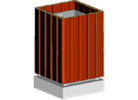 | 22 482,00 | 11 482,00 | 11 000,00
2 | Скамейка без спинки  (длина 1950мм) | 2 | 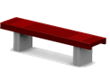 | 42 206,00 | 20 206,00 | 22 000,00
3 | Качалка-балансир | 1 | 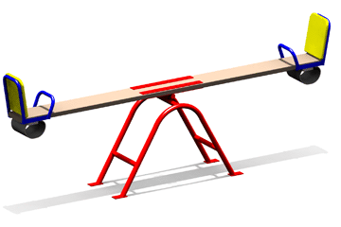 | 25 642,00 | 11 642,00 | 14 000,00
4 | Карусель | 1 | 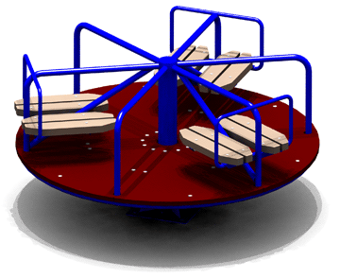 | 66 163,00 | 33 163,00 | 33 000,00
5 | Качели на металлических стойках | 1 |  | 38 042,00 | 17 042,00 | 21 000,00
6 | Качели на металлических стойках двухместные | 1 | 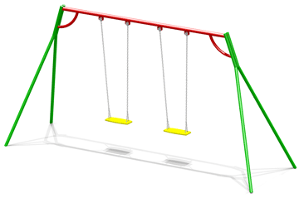 | 67 102,00 | 31 102,00 | 36 000,00
7 | Горка  для детей от 7 лет | 1 |  | 88 352,00 | 41 652,00 | 46 700,00
ИТОГО |  |  |  | 349 989,00 | 166 289,00 | 183 700,00

Начальная максимальная цена контракта= (166289,00+183700,00)/2= 174994,5

____________

